Акционерный коммерческий банк "РОСБАНК" (ОАО)

Росбанк, один из самых надежных банков России, входит в десятку ведущих кредитно-финансовых учреждений страны – составная часть финансовой группы см. по сайту www.rosbank.ru.
В мае 2011 г. в рамках научно-дискуссионного клуба «Региональная экономика» кафедра региональной экономики и географии совместно с Росбанком провела мастер-класс "Russian banking sector evolution".
В заседании клуба принимали участие:
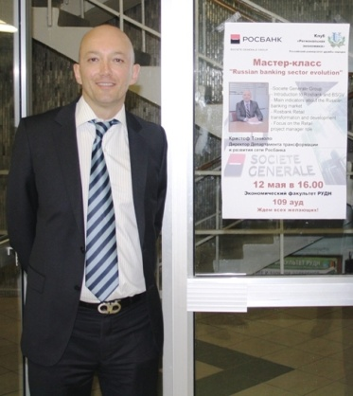
Кристоф Тониоло - директор департамента трансформации и развития сети –Росбанка

- Пудовников Андрей – начальник Управления организации проектов,
- Рыжков Алексей - старший менеджер Департамента корпоративных коммуникаций и рекламы
- преподаватели и студенты экономического факультета

Готовится соглашение о прохождении практики магистров по специализации «Финансовое Управление в секторах экономики».
http://www.rosbank.ru/

